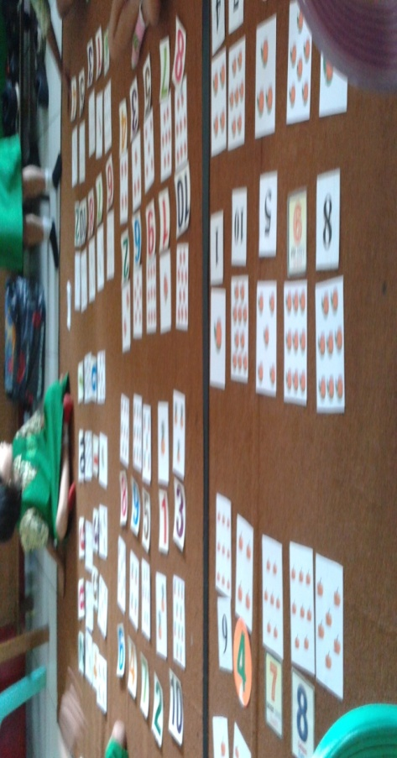
Bermainan Kartu Angka dan Kartu Gambar

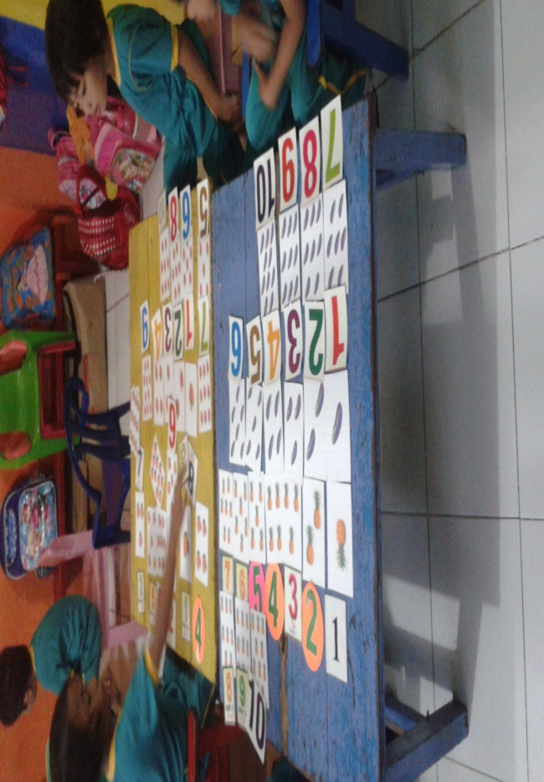

Menghubungkan konsep bilangan dengan lambang bilangan

Kegiatan anak menghubungkan konsep bilangan dengan
lambang bilangan menggunkan kartu angka dan kartu gambar

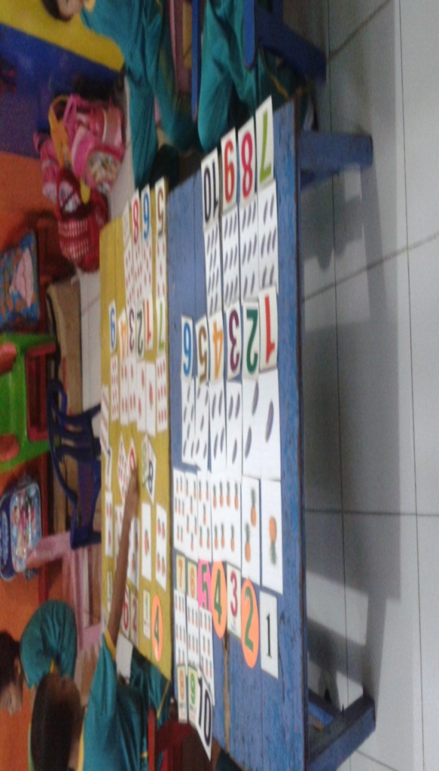
Bermain Kartu Angka dan Kartu Gambar

Bermain Kartu Angka dan Kartu Gambar

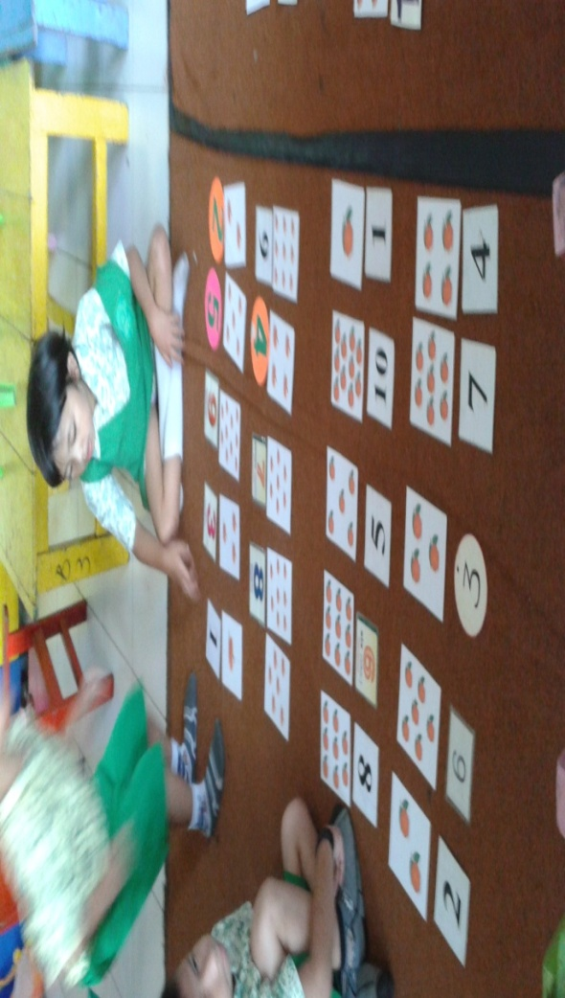
Menyebutkan dan menunjukkan bilangan1-20

Anak menunjukkan dan menyebutkan angka 1-20 menggunakan
kartu angka dan kartu gambar

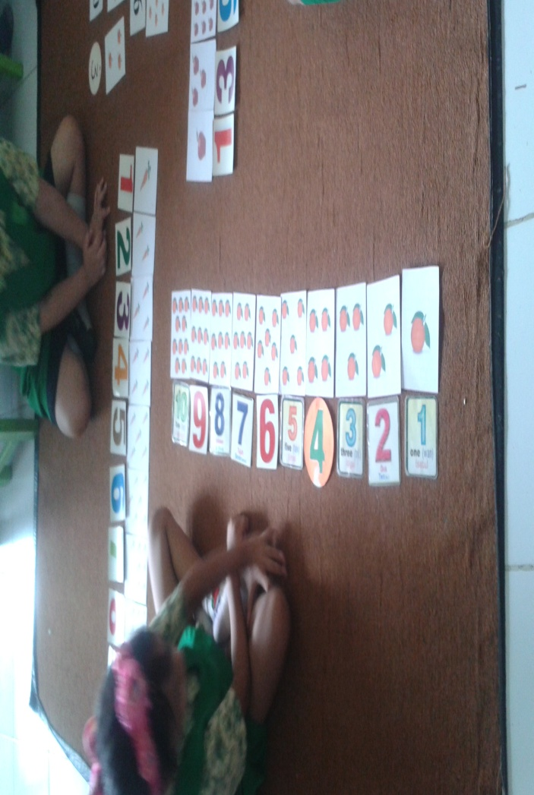
Bermain Kartu Angka dan Kartu Gambar

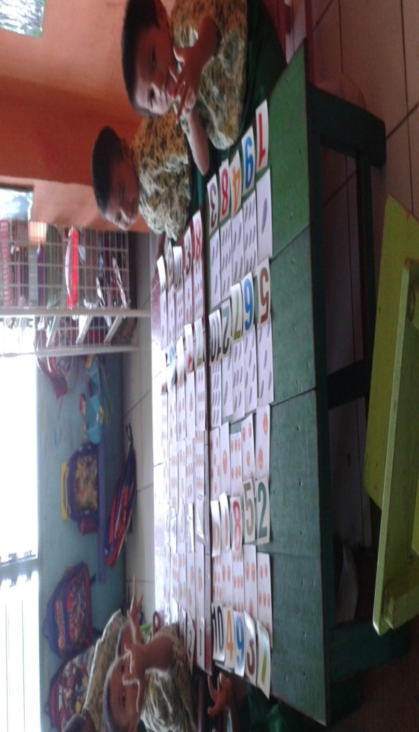
Menghubungkan konsep bilangan dengan
lambang bilangan 1-20

Anak menghubungkan konsep bilangan dengan lambang
bilangan 1-20 menggunakan kartu angka dan kartu gambar

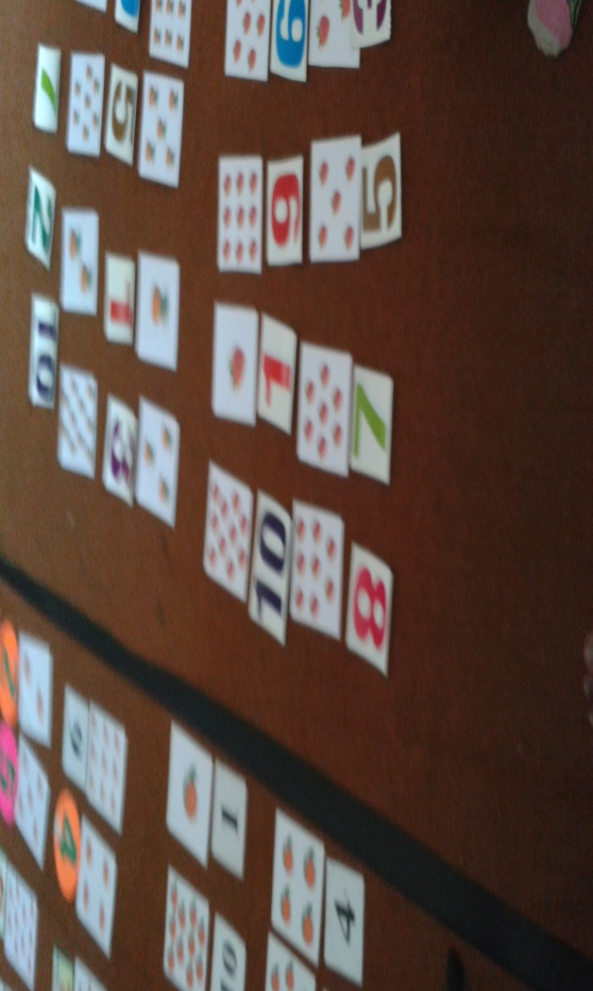
Bermain Kartu Angka dan Kartu Gambar

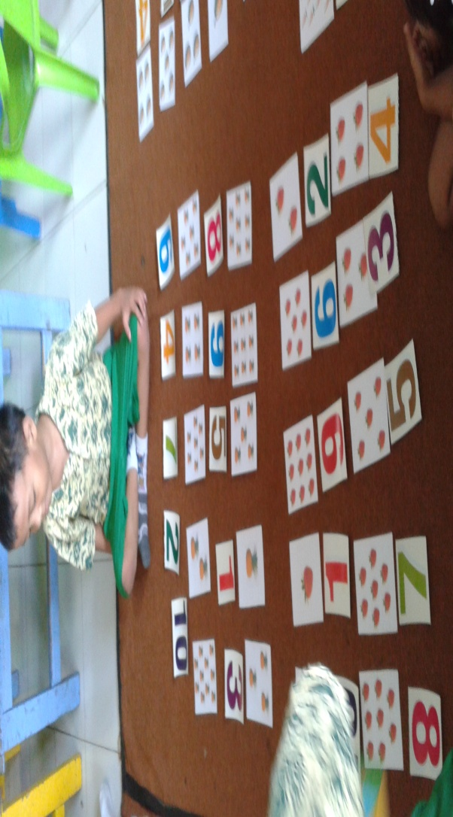

Membilang dan menunjuk benda-benda 1-20

Anak membilang dan menunjuk benda-benda 1-20 dengan kartu angka dan kartu gambar

